Caso de Uso CU7: **Modificar Ciclo**

**Nombre:** Modificar ciclos.

**Actores:** Administrador.

**Descripción:** Permite que el Administrador modifique el último ciclo escolar agregado.

**Precondición:** Haber iniciado sesión con cuenta válida y contar con los permisos.

**Post-Condición:** Modificar ciclo en la tabla de ciclos.

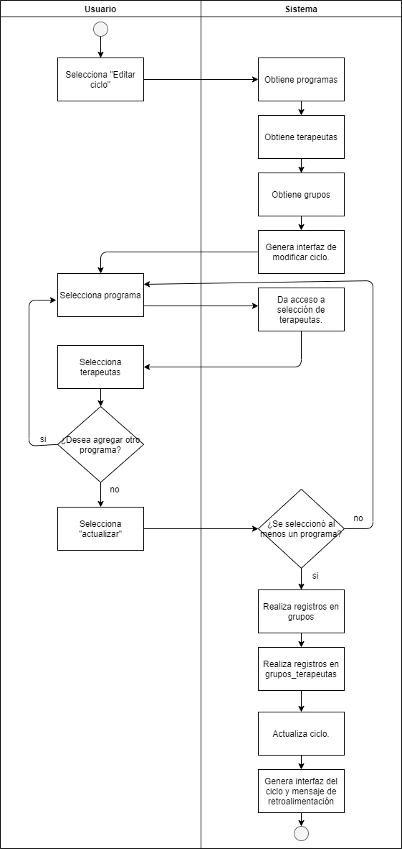

|  |
| --- |
| **Flujo Básico** |
| 1. El Caso de uso empieza cuando el usuario selecciona el botón “Modificar ciclo”, con un usuario registrado y con el permiso necesario para modificar ciclo. 2. El sistema obtiene datos de la tabla participantes_grupos_objetivos 3. El sistema obtiene datos de la vista grupos. 4. El sistema obtiene datos de ciclos. 5. El sistema obtiene datos de terapeutas. 6. El sistema genera interfaz “Modificar ciclos”. 7. El usuario selecciona los programas que se agregaran al ciclo 8. El usuario elige los terapeutas que impartirán los programas. 9. El usuario selecciona el botón “Actualizar”. 10. El sistema registra grupos en la base de datos. 11. El sistema registra grupos_terapeutas en la base de datos. 12. El sistema genera un mensaje de retroalimentación. 13. El sistema presenta una interfaz con los programas y terapeutas asignados. |
| **Flujo Alterno** |
| 1. El usuario selecciona la flecha de atrás, o cierra la página web.    1. El sistema no modifica el ciclo con los programas que se seleccionaron previamente. 2. El usuario selecciona actualizar sin haber asignado por lo menos un terapeuta a un programa.    1. Si el sistema detecta que el usuario no ha realizado ni una asignación y no será posible modificar el ciclo. 3. El usuario selecciona el checkbox de un programa que ya está registrado. 4. El sistema no permite quitar la selección de un programa registrado. |

Escenarios del caso de uso: **Modificar Ciclo**

|  |  |  |  |
| --- | --- | --- | --- |
| **Escenario 1** | Flujo Básico |  |  |
| **Escenario 2** | Flujo Básico | Flujo Alterno 1A |  |
| **Escenario 3** | Flujo Básico | Flujo Alterno 1A | Flujo Alterno 2A |
| **Escenario 4** | Flujo Básico | Flujo Alterno 1A | Flujo Alterno 3A |
| **Escenario 5** | Flujo Básico | Flujo Alterno 2A |  |
| **Escenario 6** | Flujo Básico | Flujo Alterno 3A |  |

Matriz de escenario parcial del caso de uso: **Modificar Ciclo**

|  |  |  |
| --- | --- | --- |
| **Nombre de Escenario** | **Starting Flow** | **Alternate** |
| **Escenario 1 - Actualización Satisfactoria** | Flujo Básico |  |
| **Escenario 2 - Actualización se cierra sin guardar** | Flujo Básico | A1 |
| **Escenario 3 - Actualización sin asignación** | Flujo Básico | A2 |
| **Escenario 4 - Actualización eliminando programas** | Flujo Básico | A3 |